**Порядок действий участника ГИА в случае его присутствия на дистанционном заседании апелляционной комиссии**

1. В 2025 году на территории Новосибирской области будет организована **дистанционная работа** апелляционной комиссии.

Определены пункты дистанционного рассмотрения апелляций в каждом муниципальном районе (городском округе) Новосибирской области и административном районе (городском округе) города Новосибирска. Адреса пунктов перечислены в Приложении 1.

Точный адрес для присутствия на дистанционном заседании апелляционной комиссии будет сообщён по телефону.

2. Поданное дистанционно заявление на апелляцию будет рассмотрено на заседании апелляционной комиссии в течение 4 рабочих дней после его подачи.

3. Участник ГИА – апеллянт, в случае его участия на заседании апелляционной комиссии, должен без опоздания прибыть в пункт, организованный для обеспечения дистанционной связи с апелляционной комиссией. С собой апеллянту необходимо иметь паспорт. Участник ГИА может принести с собой скан-копии его работы, распечатанные с сайта https://sdr.ixora.ru/ или https://checkege.rustest.ru/. По желанию при рассмотрении апелляции могут присутствовать апеллянт и(или) его родители (законные представители) или уполномоченные апеллянтом или его родителями (законными представителями) лица на основании документов, удостоверяющих личность, и доверенности (далее – представитель по доверенности).

4. В пункте дистанционного рассмотрения апелляций на информационном стенде размещена информация о кабинете, в котором будет обеспечено подключение апеллянта с членами апелляционной комиссии.

5. В назначенное время апеллянт приглашается организатором в оборудованный кабинет для проведения в дистанционном режиме апелляции о несогласии с результатами. Проводится идентификация апеллянта и присутствующих с ним родителей и (или) законных представителей и подключение к работе апелляционной комиссии.

6. Решение апелляционной комиссии.

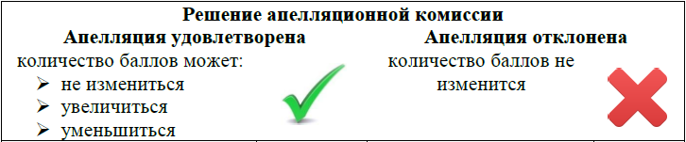

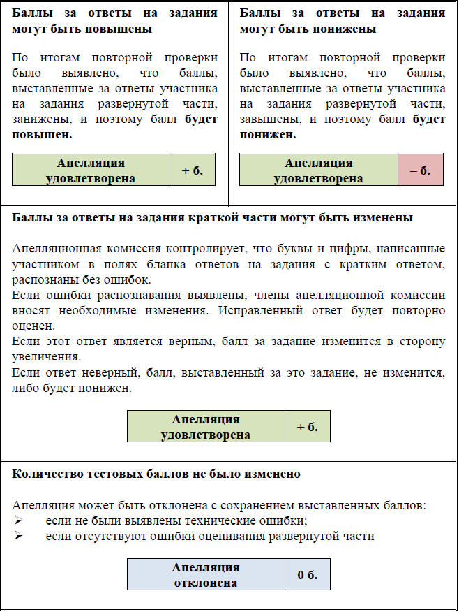

7. Пересчёт результатов ОГЭ по удовлетворённым апелляциям апеллянт может посмотреть самостоятельно на сайте https://sdr.ixora.ru/, ЕГЭ - https://checkege.rustest.ru/.

8. Пересчёт результатов ОГЭ и ГВЭ по удовлетворённым апелляциям апеллянт может узнать в образовательной организации.